Projet développement et de mise en place d’un site internet à l’intention des clients des assurances Saint Gabriel.





***Projet de développement d’un site web***

## **Introduction**

Notre projet de site web repose sur trois piliers essentiels : PHP, Bootstrap et MySQL. Grâce à ces technologies, nous avons pu créer une plateforme dynamique et conviviale, adaptée à un large éventail de besoins. PHP nous permet d'ajouter des fonctionnalités interactives, Bootstrap assure un design moderne et responsif, tandis que MySQL gère efficacement nos données. Dans ce rapport, nous détaillerons les différentes phases de développement de notre site.

1. **Conception graphique harmonieuse : Respect de la charte graphique**

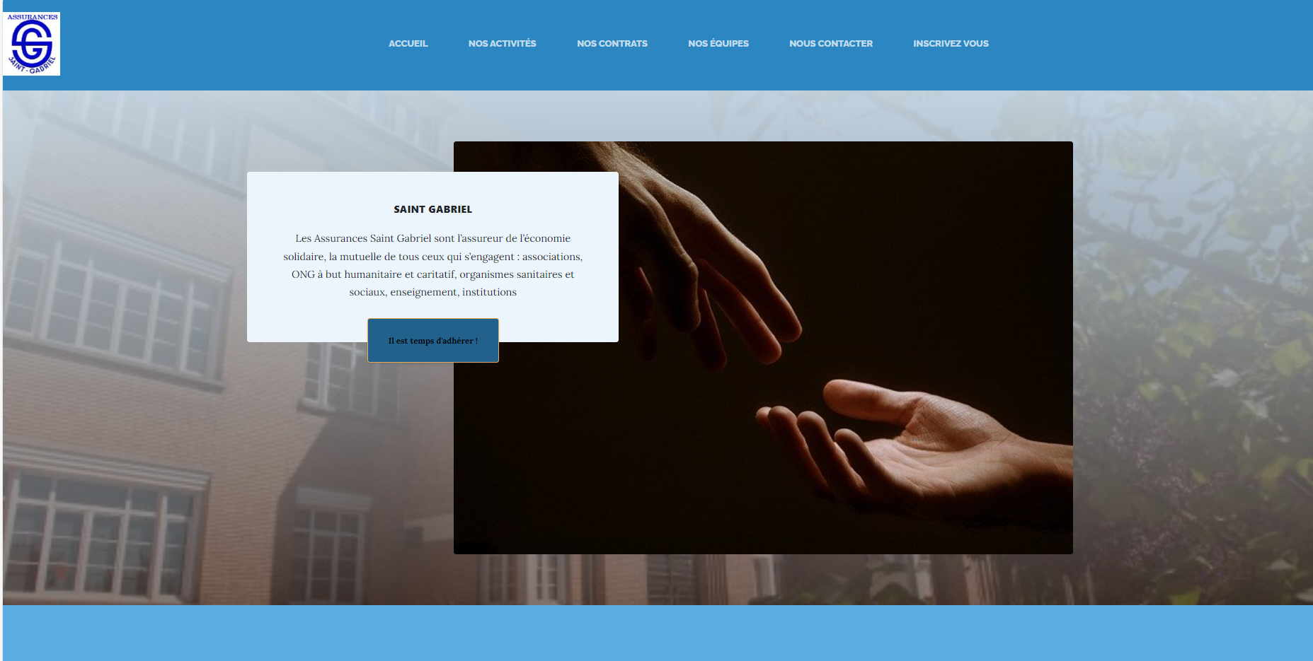

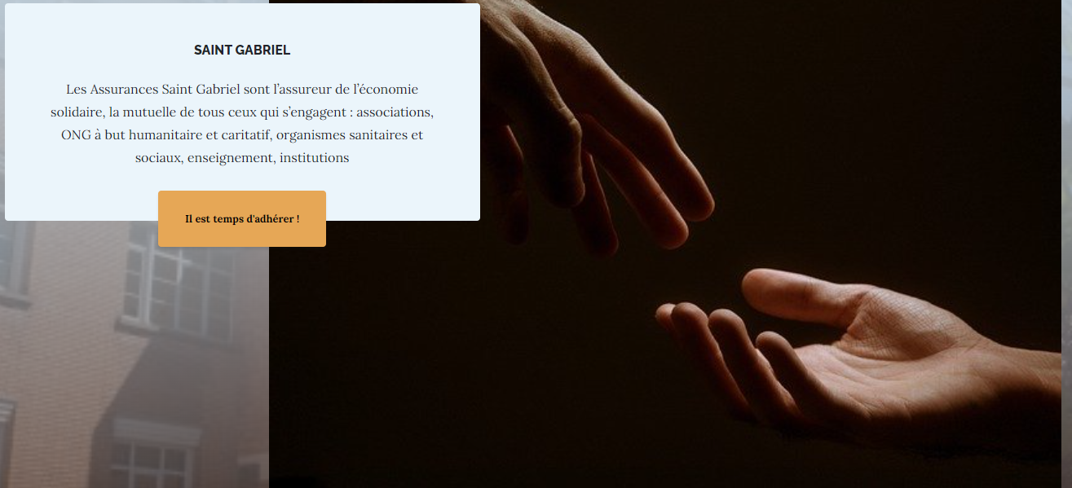

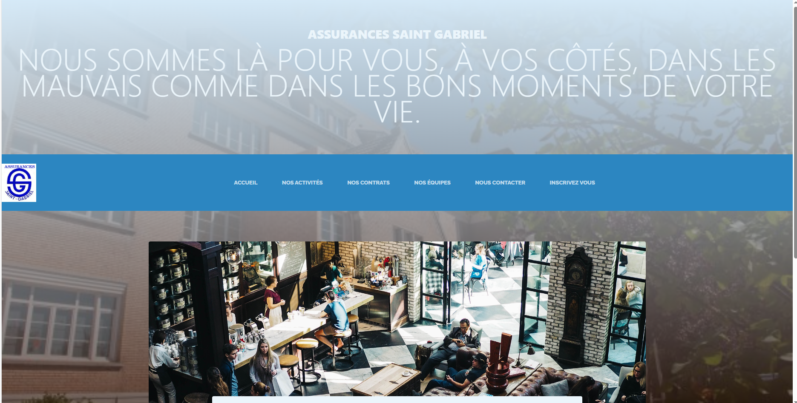

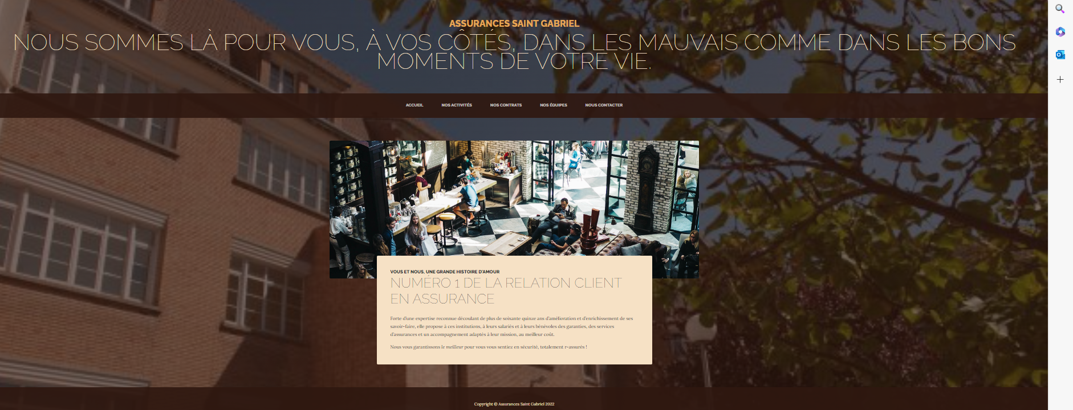

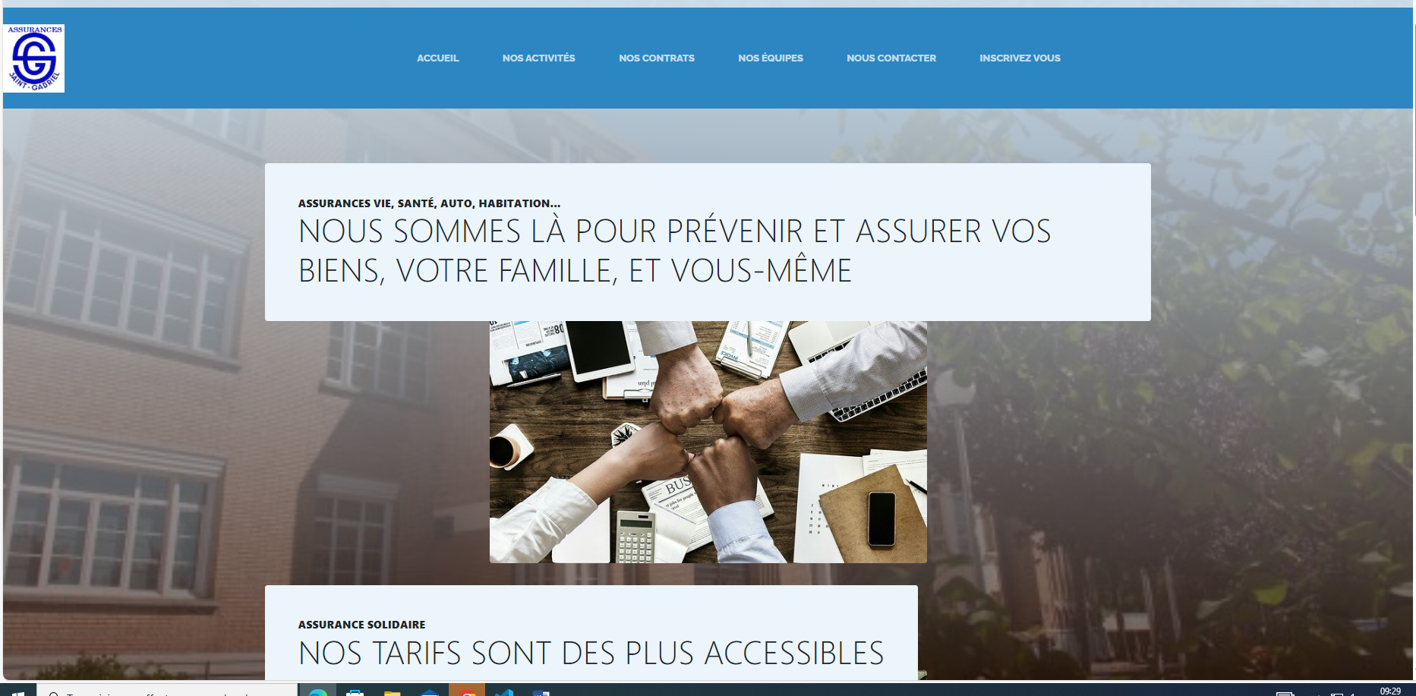

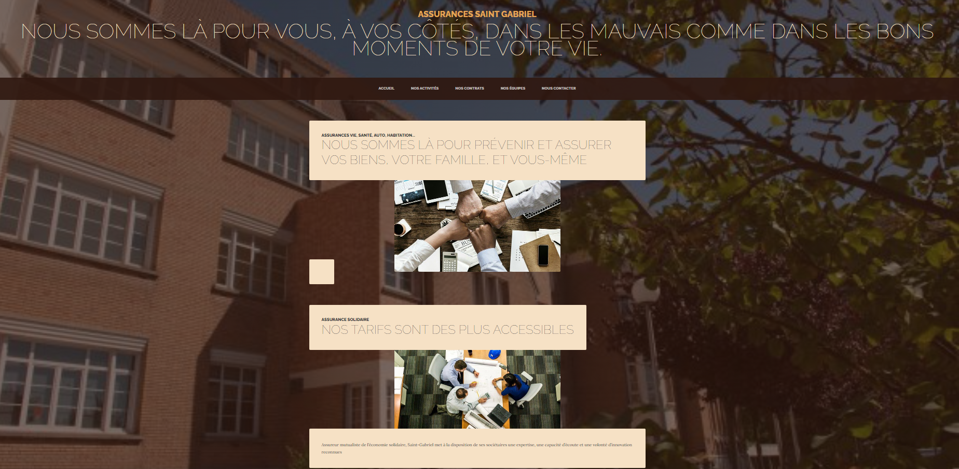

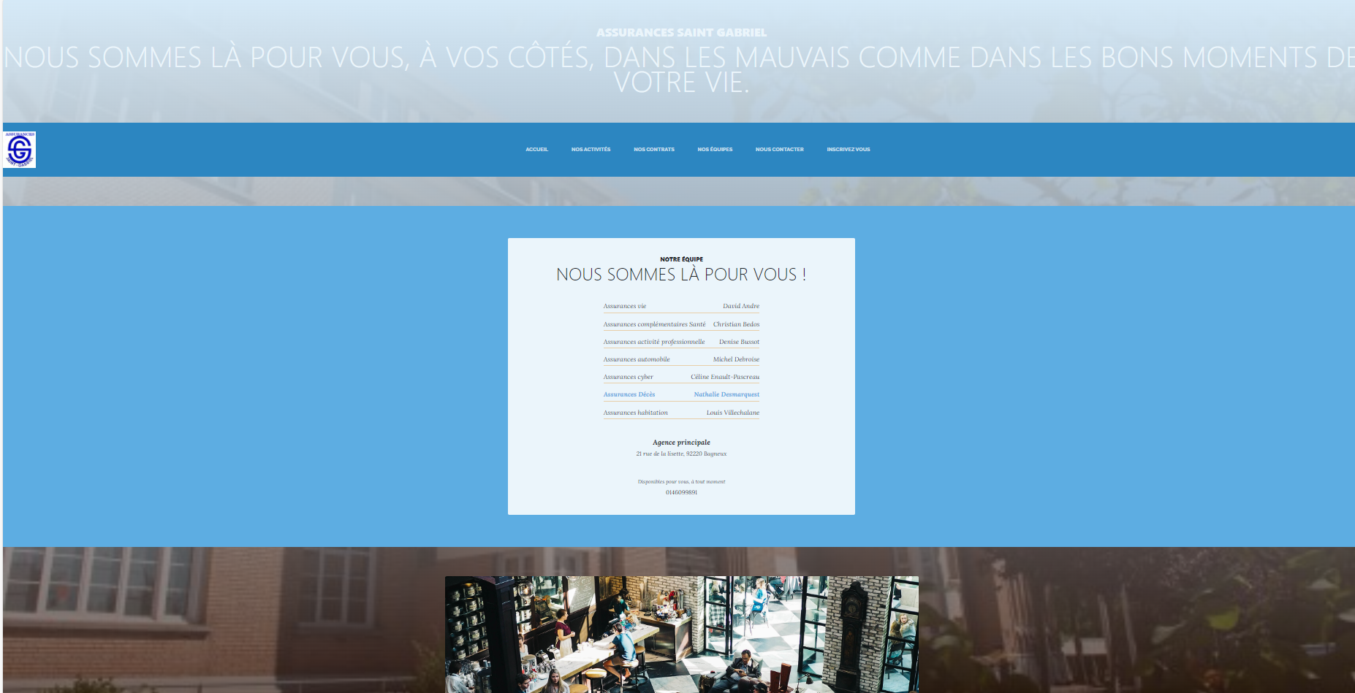

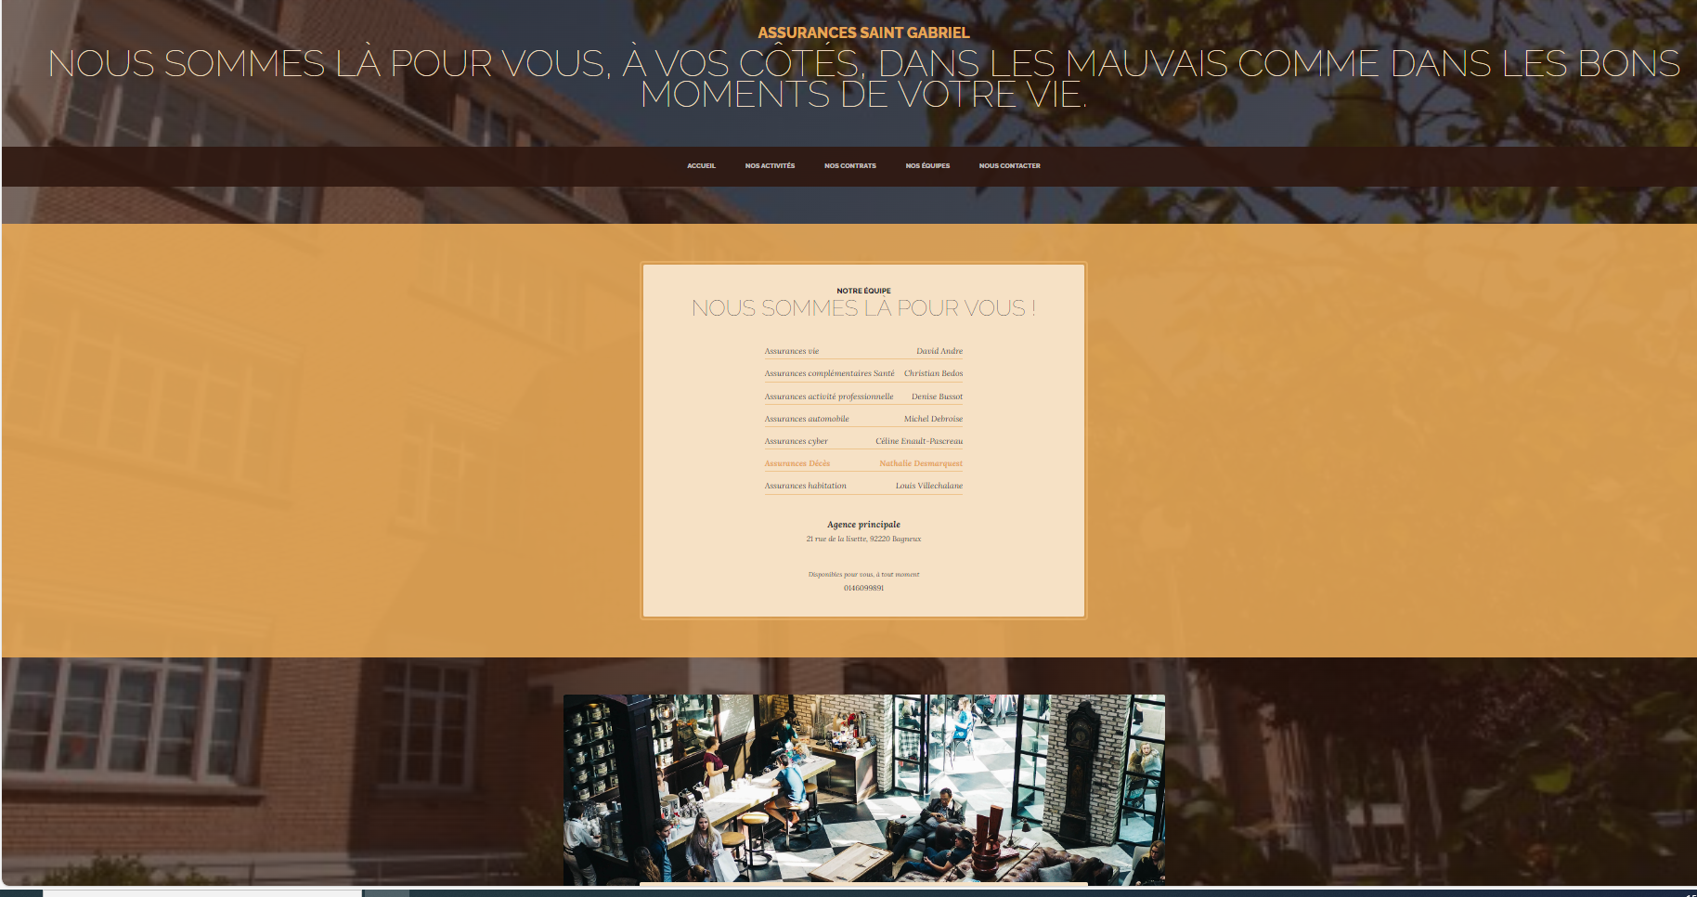

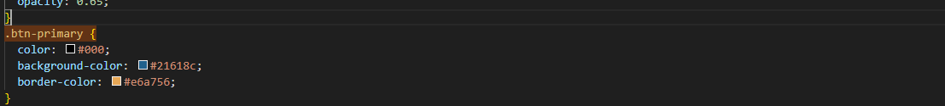

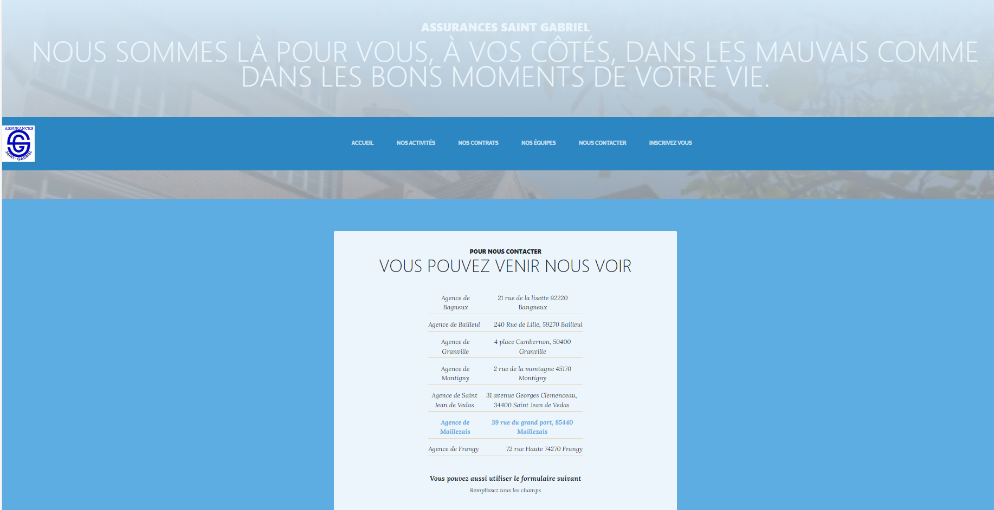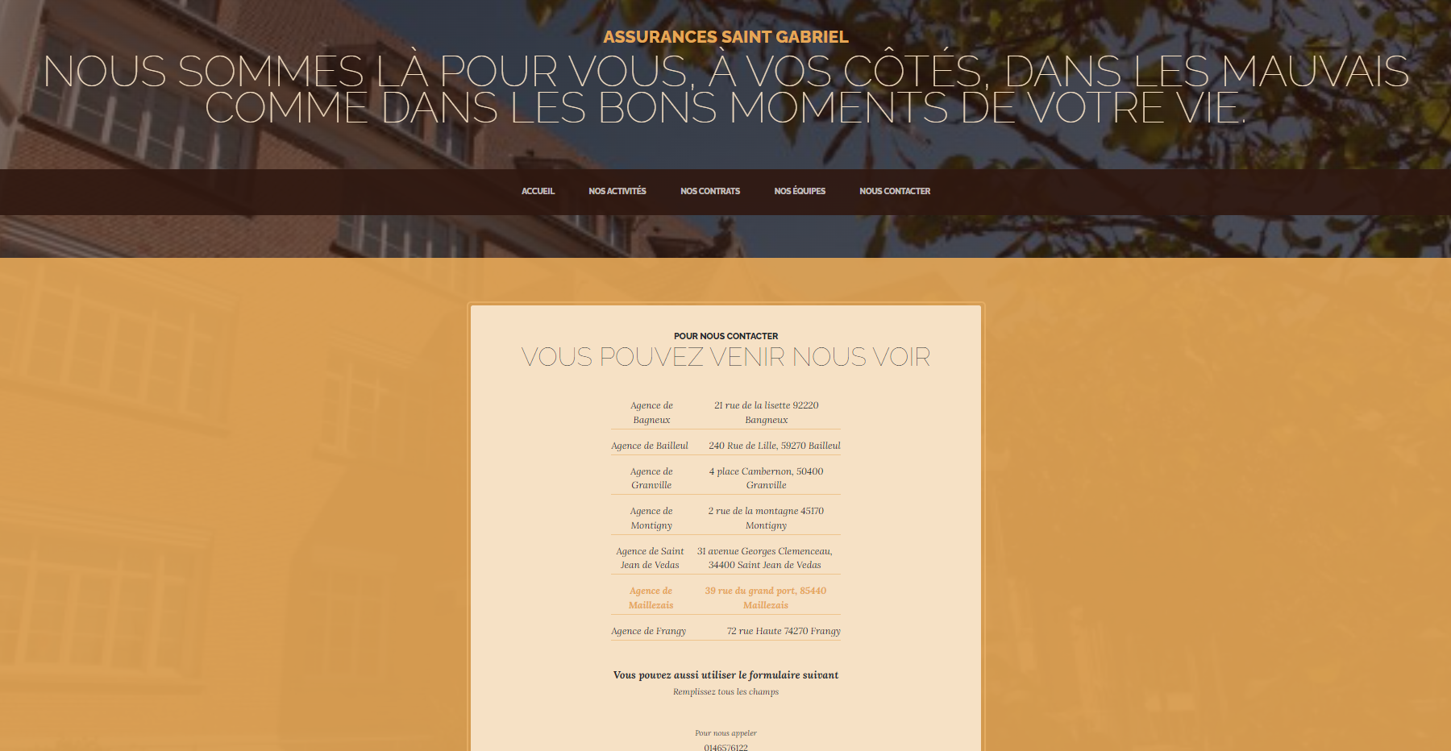

**Développement de formulaires pour la gestion des contrats**

Ce titre met en avant la création de formulaires spécifiques dédiés à la gestion des contrats sur le site. Ces formulaires permettent aux utilisateurs d'entrer les informations nécessaires pour établir, modifier ou résilier un contrat, simplifiant ainsi le processus administratif et améliorant l'efficacité des transactions en ligne.



**Mise en place d'une base de données en interaction avec les formulaires**

La mise en place d'une base de données en interaction avec les formulaires permet de stocker de manière sécurisée et organisée les données des utilisateurs sur le site. Cette base de données agit comme un système de stockage centralisé où les informations saisies dans les formulaires, telles que les informations personnelles, les préférences utilisateur ou les données de commande, sont enregistrées. Elle garantit la disponibilité, la fiabilité et l'intégrité des données, tout en facilitant leur récupération et leur traitement ultérieur pour assurer un fonctionnement fluide et efficace du site.